排序

# SORT<key>命令的实现

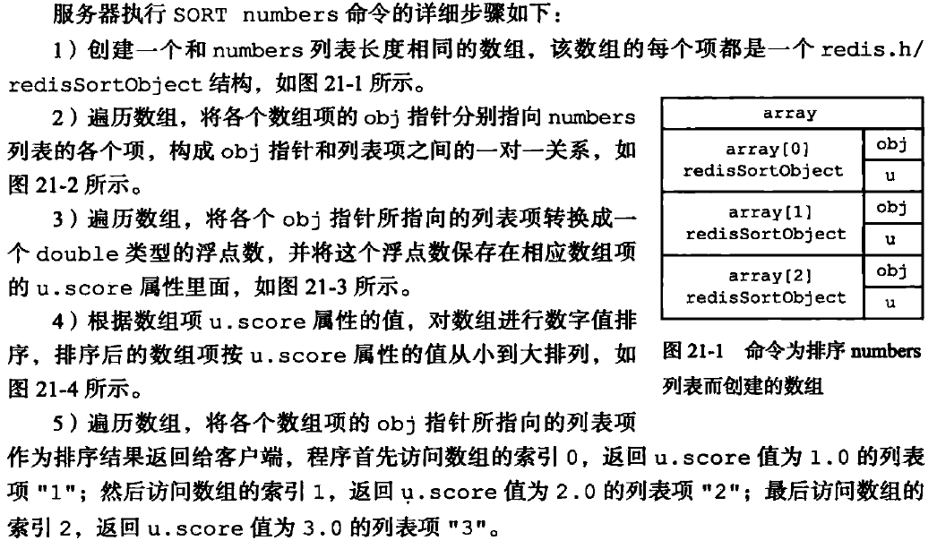

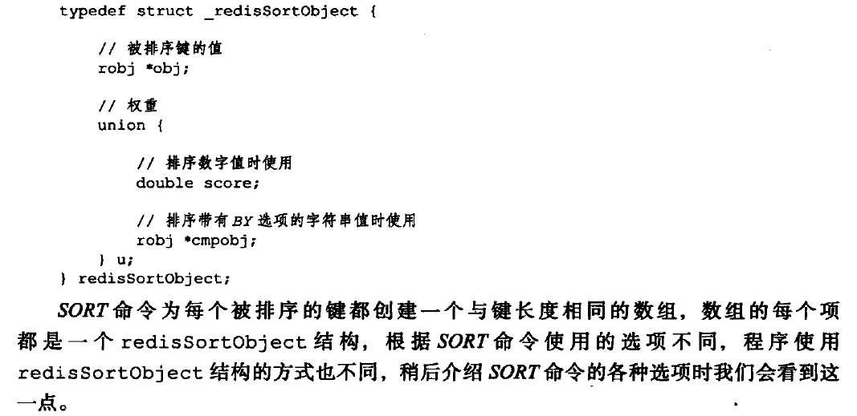

# ALPJA选项的实现



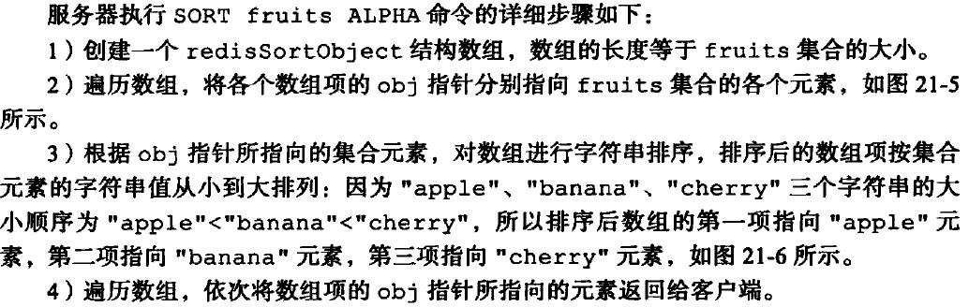

# ASC选项和DESC选项的实现

ASC升序，DESC降序

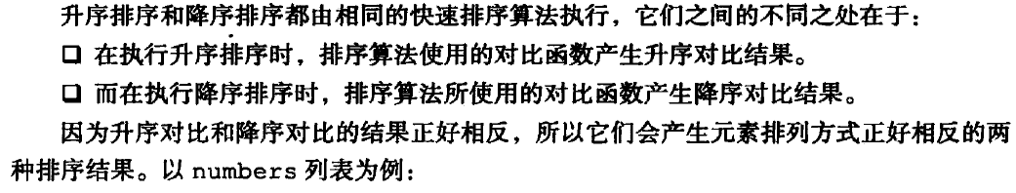

# BY选项的实现

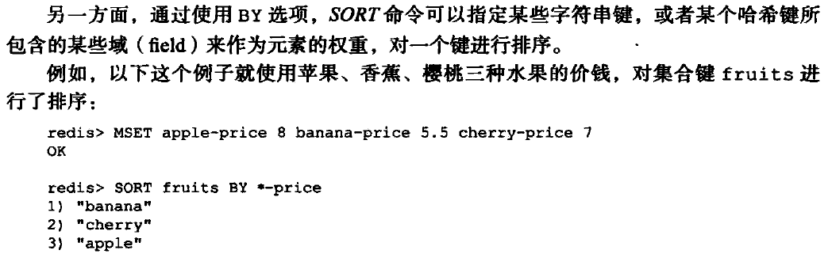

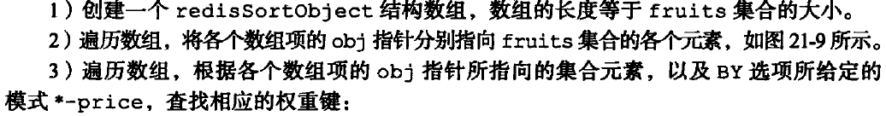

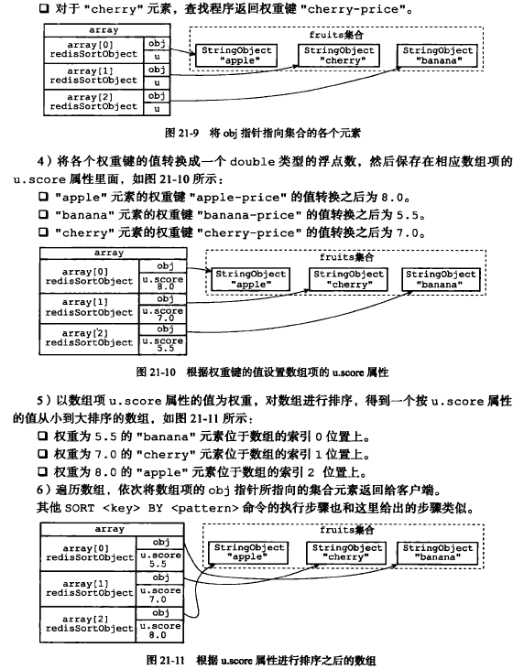

# 多个选项的执行顺序

